2010年至今黄金价格走势分析报告

1.过去的情况(2010年至今)
从2010年到现在(2026年1月),黄金价格整体呈现先涨后跌、再强势上涨的长期牛市格局，当 前价格已创历史新高。
·2010-2011年：黄金从约1100-1200美元/盎司快速上涨，到2011年9月达到历史高点约1920 美元/盎司，主要受欧债危机和美国债务上限问题推动。
·2012-2015年： 进入漫长熊市，价格逐步回落，到2015年底跌至约1050-1100美元/盎司低 点，主要因为美联储结束QE并准备加息。
·2016-2020年： 重新上涨，2020年8月因疫情冲击创下2075美元/盎司新高。
·2021-2022年： 美联储激进加息，黄金回落至1600-1700美元/盎司附近。
·2023-2026年： 强势反弹，受益于央行大规模购金和地缘冲突，2025年涨幅超过55%,
2026年初突破4600美元/盎司，当前(2026年1月中旬)价格约4620美元/盎司附近，不断 刷新纪录。
主要影响事件和因素 (这些是大家公认的黄金价格驱动因素):
· 美联储货币政策 (加息/降息):加息周期(比如2022年)提高持有黄金的机会成本，金价通 常下跌；降息或宽松预期(比如2020年疫情期间)利好黄金上涨。
·地缘政治冲突 (战争、地区紧张):如2011年欧债、2020年疫情、2022年俄乌冲突、近期 中东局势等，避险需求推升金价。
·通胀水平：高通胀时期(如2020-2022年初)黄金作为抗通胀资产表现强势；通胀低迷时吸 引力减弱。
· 美元强弱：美元指数上涨(比如2022年)通常压低金价，二者呈明显负相关。
·黄金ETF持仓：投资者通过ETF大量买入(如2020年)推高价格，流出时(如2013-2015 年)导致下跌。
·各国央行购金：尤其是2018年以来，中国、印度、土耳其等央行持续大规模买入，提供强劲 底部支撑，2023-2025年成为金价上涨主驱动之一。

2. 以后可能会怎样
当前(2026年初)黄金处于历史高位，短期可能有回调压力，但中长期趋势依然偏强势。未来走 势主要取决于宏观环境，可能出现三种情景：
· 上涨情景(概率较高):如果美联储继续降息、经济增长放缓、地缘政治风险加剧(如中东 或新热点冲突)、央行购金势头不减，黄金避险和保值需求将进一步释放，金价有望挑战
5000-5300美元甚至更高。
·下跌/回调情景：如果美国经济超预期强劲、通胀反弹导致利率维持高位、美元继续走强、风 险资产(如股市)大幅上涨，黄金可能出现较深回调，跌向4000-4500美元区间。
· 区间波动情景(最可能短期走势):在没有重大新事件的情况下，金价可能在4200-4800美 元宽幅震荡，消化高位获利盘，等待下一个明确方向信号。

总体看，2026年多数机构预测金价中枢在4000-5000美元之间，结构性牛市尚未结束，但波动 会加大。

3.重要的价格位置
基于历史图表和技术分析，以下是当前关键水平(以美元/盎司计，2026年1月视角):
重要支撑位(价格跌到这里可能止跌反弹):
·4440-4500美元：近期回调低点和短期支撑。
·4380-4400美元：2025年旧历史高点，转为强支撑。
·4000-4200美元：心理大关口和中期趋势线支撑，若跌破将打开更大回调空间。

重要压力位(价格涨到这里可能遇阻回落):
·4670-4700美元：当前延伸阻力位，多次测试。
·5000美元：重要心理关口和斐波那契扩展目标。
·5300美元：部分激进预测的2026年高点目标。

4.总结

黄金从2010年至今经历了完整牛熊周期，目前正处于新一轮历史高位运行阶段。短期波动难免， 但受益于央行购金、地缘不确定性和潜在宽松预期，中长期仍具上行空间。投资者需关注美联储 政策路径和突发地缘事件。
未来黄金价格思维导图(文本树状表示， 一目了然):

text
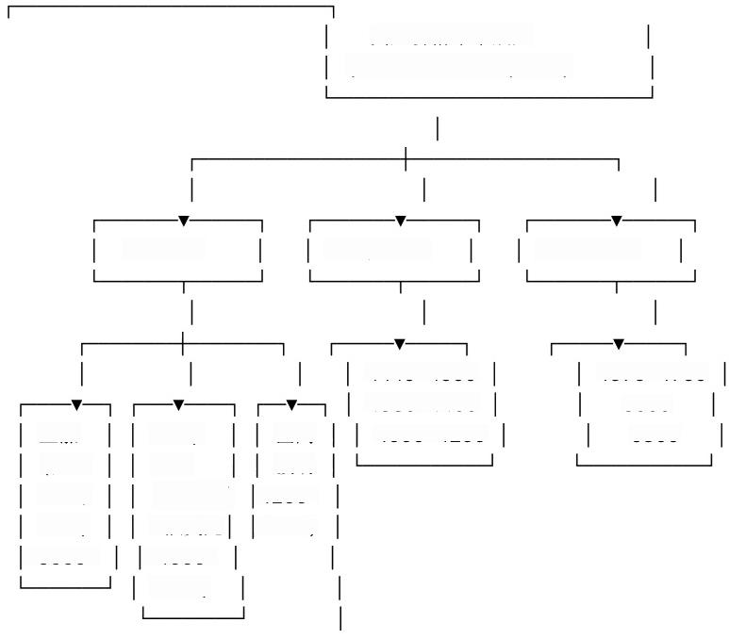
黄金价格未来展望
(当前约4620美元/盎司)

可能方向 重要支撑位 重要压力位

上涨 (降息 +地缘 风险)  →5000+ | 下跌/  回调  (高利率| +强美元 →4000-  4500) | 区间 波动 4200- 4800) | 4440-4500  4380-4400  4000-4200 | 4670-4700  5000  5300

这个思维导图以当前价格为中心，清晰展示三种可能方向以及关键支撑/压力位，帮助快速判断未 来走势。

